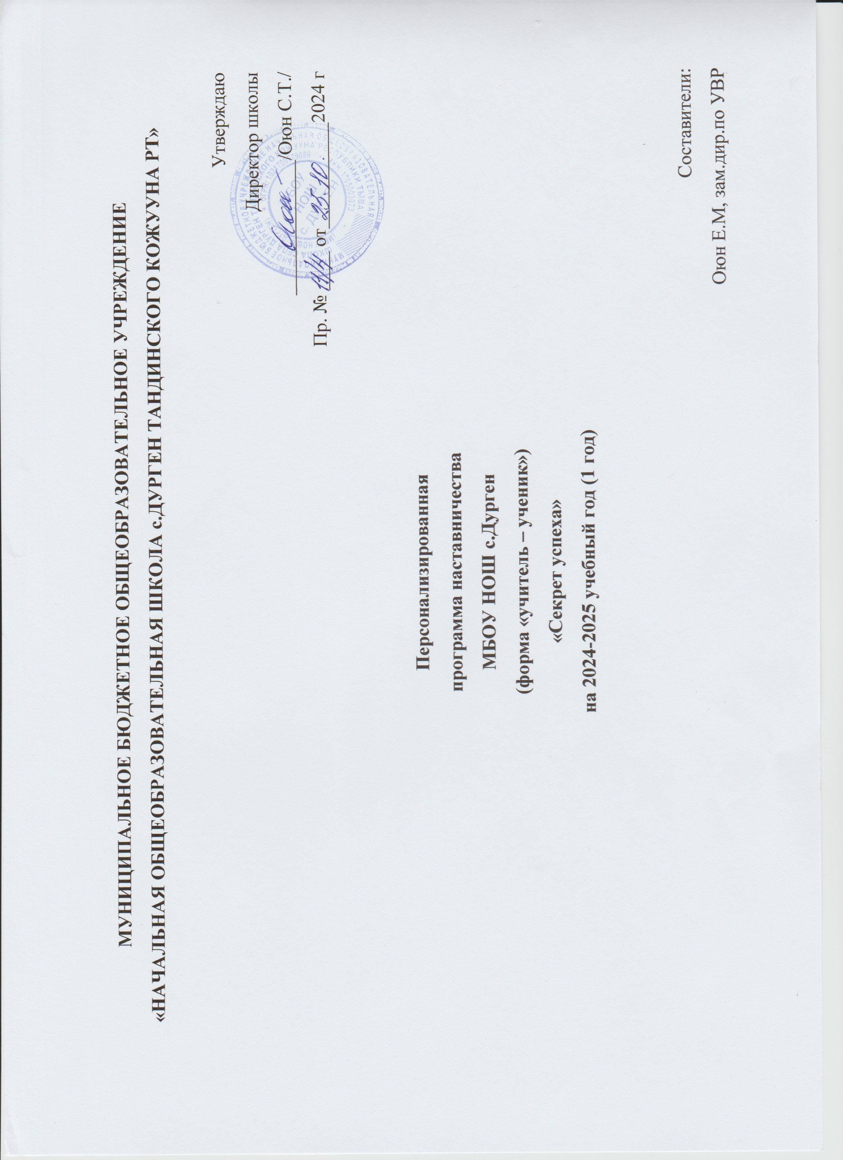

Пояснительная записка
Одной из главных проблем, которую приходится решать педагогам нашей школы, — это работа со слабоуспевающими учащимися.
Слабоуспевающими принято считать учащихся, которые имеют слабые учебные умения и навыки, низкий уровень памяти или те, у которых отсутствуют действенные мотивы учения.
В соответствии с «Целевой моделью наставничества» разработана Программа наставничества «УЧИТЕЛЬ – УЧЕНИК», осуществляющая образовательную деятельность по общеобразовательным программам. Программа разработана в целях достижения результатов федеральных и региональных проектов «Успех каждого ребенка» национального проекта «Образование».
Актуальность программы заключается в том, что происходящие социально-экономические изменения в жизни нашего общества, постоянное повышение требований к уровню общего образования обострили проблему школьной неуспеваемости. Количество учащихся, которые по различным причинам оказываются не в состоянии за отведенное время и в необходимом объеме усвоить учебную программу, постоянно увеличивается.
Педагогическая целесообразность программы заключается в необходимости специальной «поддерживающей» работы, помогающей детям, испытывающим трудности в обучении, успешно осваивать учебный материал, получая постоянное положение от учителя. Необходимы дополнительные упражнения, в которые заключена продуманная система помощи ребенку, заключающая в серии «подсказок», в основе которых лежит последовательность операций, необходимых для успешного обучения.
Внедрение Программы наставничества в школе обеспечит системность и преемственность наставнических отношений.

Форма наставничества «учитель – ученик»
Предполагает взаимодействие педагогов (учитель) и обучающихся (ученик) МБОУ НОШ с.Дурген.

ЦЕЛИ:
Повышение успеваемости и качества знаний обучающегося
ЗАДАЧИ:
- выявление возможных причин снижения успеваемости и качества знаний обучающегося;
- ликвидация пробелов у учащихся в обучении по предметам;
- создание условий для успешного индивидуального развития ребенка;
- создание ситуации успеха, наиболее эффективного стимула познавательной деятельности;
- пробуждение природной любознательности;
- вовлечение учащихся в совместный поиск форм работы, поля деятельности;
- создание максимально благожелательных отношений учителя и учащихся к слабому ученику;
- принятие комплексных мер, направленных на повышение успеваемости;

- формирование ответственного отношения учащихся к учебному труду.

Нормативные основы модели наставничества
Нормативные правовые акты.
- Конвенция о правах ребенка, одобренная Генеральной Ассамблеей ООН 20 ноября 1989 г., ратифицированной Постановлением ВС СССР от 13 июня 1990 г. N1559- 1.
Нормативные правовые акты Российской Федерации.
- Конституция Российской Федерации.
- Федеральный закон от 29 декабря 2012 г. N273-ФЗ "Об образовании в Российской Федерации".
- Стратегия развития воспитания в Российской Федерации до 2025 года (утвержденная распоряжением Правительства Российской Федерации от 29 мая 2015 г.N 996-р).
- Гражданский кодекс Российской Федерации.
- Трудовой кодекс Российской Федерации.
- Распоряжение министерства образования Российской Федерации № Р-145 от 25 декабря 2019 г. «Об утверждении методологии (целевой) модели наставничества обучающихся для организаций, осуществляющих образовательную деятельность по общеобразовательным, дополнительным общеобразовательным и программам среднего профессионального образования, в том числе с применением лучших практик обмена опытом между обучающимися».

Нормативные правовые акты МБОУНОШ с.Дурген
- Устав муниципального бюджетного общеобразовательного учреждения начальной общеобразовательной школы села Дурген.
- Программа развития МБОУ НОШ с.Дурген.
- Отчет о результатах само обследования деятельности муниципального бюджетного общеобразовательного учреждения НОШ с.Дурген.
- Положение о педагогическом совете

Принципы наставничества
•добровольность;
•гуманность;
•соблюдение прав наставляемого;
•соблюдение прав наставника;
•конфиденциальность;
•ответственность;
•искреннее желание помочь в преодолении трудностей;
•взаимопонимание;
•способность видеть личность.

Формы организации наставничества:

-индивидуальные теоретические занятия;
-индивидуальные практические занятия;
-самостоятельные тренинги;
- индивидуальная консультация.
Основные формы проведения занятий:
учебная, учебно-тренировочная.

Ожидаемые результаты внедрения модели наставничества
- Ликвидация неуспеваемости.
- Повышение уровня обученности учащихся.
- Повышение качества знаний учащихся.
- Повышение мотивации к учению.
Результатом правильной организации работы наставников будет высокий уровень включенности наставляемых во все социальные, культурные и образовательные процессы МБОУ НОШ с.Дурген, что окажет несомненное положительное влияние на эмоциональное состояние обучающегося. Обучающиеся – наставляемый школьного возраста получит необходимый стимул к образовательному, культурному, интеллектуальному совершенствованию, самореализации, а также развитию необходимых компетенций.
Среди оцениваемых результатов:
- рост интереса к учебе;
-количественный и качественный рост успешно реализованных образовательных программ;
-рост подготовленности обучающегося к жизни, которая ждет их после окончания обучения;
-обучающийся преодолеет вынужденную замкнутость образовательного процесса и получит представление о реальном мире, своих перспективах и способах действия.

Мониторинг и оценка результатов реализации программы наставничества.
Мониторинг программы наставничества состоит из двух основных этапов:
- оценка качества процесса реализации программы наставничества;
- оценка мотивационно-личностного, компетентностного, профессионального роста участников, динамика образовательных результатов.
Сравнение изучаемых личностных характеристик участников программы наставничества проходит на «входе» и «выходе» реализуемой программы.
Мониторинг проводится куратором и наставниками два раза за период наставничества: промежуточный и итоговый.
В ходе проведения мониторинга не выставляются отметки.

Обязанности наставника:
- Знать требования законодательства в сфере образования, ведомственных нормативных актов, Устава МБОУ НОШ с.Дурген, определяющих права и обязанности.
- Разработать совместно с наставляемым план наставничества.
- Помогать наставляемому осознать свои сильные и слабые стороны и определить пути развития.
- Формировать наставнические отношения в условиях доверия, взаимообогащения и открытого диалога.
- Ориентироваться на близкие, достижимые для наставляемого цели, но обсуждает с ним долгосрочную перспективу и будущее.
- Предлагать свою помощь в достижении целей и желаний наставляемого, и указывает на риски и противоречия.
- Не навязывать наставляемому собственное мнение и позицию, но стимулирует развитие у наставляемого своего индивидуального видения.
- Оказывать наставляемому личностную и психологическую поддержку, мотивирует, подталкивает и ободряет его.
- Личным примером развивать положительные качества наставляемого, корректировать его поведение в школе, привлекать к участию в общественной жизни коллектива, содействовать развитию общекультурного и профессионального кругозора
- Подводить итоги наставнической программы, с формированием отчета о проделанной работе с предложениями и выводами.

Права наставника:
- Вносить на рассмотрение администрации школы предложения по совершенствованию работы, связанной с наставничеством.
- Защищать профессиональную честь и достоинство.
- Знакомиться с жалобами и другими документами, содержащими оценку его работы, давать по ним объяснения.
- Проходить обучение с использованием федеральных программы, программ Школы наставничества.
- Получать психологическое сопровождение.
- Участвовать в школьных, региональных конкурсах наставничества.

ИНДИВИДУАЛЬНЫЙ ПЛАН РАЗВИТИЯ ПОД РУКОВОДСТВОМ НАСТАВНИКА

Форма наставничества: « Учитель – ученик».

№ | Проект, задание | Срок | Планируемый  результат | Фактический результат | Оценка  наставника
Раздел 1. Анализ профессиональных трудностей и способы их преодоления
1.1. | Определение фактического уровня знаний | октябрь | выявление в знаниях учеников пробелов, которые требуют быстрой ликвидации
1.2. | Установление причин неуспеваемости учащихся через встречи с родителями, беседы со школьными специалистами: классным руководителем, психологом и обязательно с самим ребенком. | октябрь
1.3. | Составление индивидуального плана работы по ликвидации пробелов в знаниях отстающего ученика | октябрь | Выделение индивидуальных проблем обучающегося
Раздел 2. Направления образовательного развития ученика
2.1. | Использование дифференцированного подхода при организации самостоятельной работы на уроке. Включение посильных индивидуальных заданий. | В течение года | Рост динамике от занятия к занятию
2.2. | Контроль за выполнением домашнего задания |  | Повышение самостоятельности и качества выполнения домашнего задания
2.3 | Организация индивидуальной работы |  | Повышение уровня самостоятельности при выполнении заданий
2.4 | Ликвидация пробелов в знаниях, выявленных при выполнении самостоятельных и контрольных работ, повторный контроль |  | Контроль знаний и умений
2.5 | Карточки-подсказки, тренажеры |  | Использование карточек-подсказок, тренажеров

Приложение

Рекомендации при работе со слабоуспевающими учащимися

1. При опросе «слабоуспевающим» ученикам необходимо давать алгоритм ответа; разрешать пользоваться планом, составленным при подготовке домашнего задания; давать больше времени готовиться к ответу у доски; разрешать делать предварительные записи, пользоваться наглядными пособиями.
2. По возможности задавать ученикам наводящие вопросы, которые помогут им последовательно изложить материал.
3. Систематически проверять усвоение материала по темам уроков, на которых ученик отсутствовал по той или иной причине.
4. В ходе опроса и при анализе его результатов создать атмосферу доброжелательности.
5. В процессе изучения нового материала внимание «низко мотивированных» учеников обращается на наиболее сложные разделы изучаемой темы. Необходимо чаще обращаться к ним с вопросами, выясняющими понимание учебного материала, стимулировать вопросы учеников при затруднениях в усвоении нового материала.
6. В ходе самостоятельной работы на уроке «слабоуспевающим» ученикам рекомендуется давать упражнения, направленные на устранение ошибок, допускаемых ими при устных ответах или в письменных работах.
7. Необходимо отмечать положительные моменты в их работе, затруднения и указывать способы их устранения, оказывать помощь с одновременным развитием самостоятельности в учении.

АНКЕТА ДЛЯ УЧАЩИХСЯ
Определение доминирующих мотивов учения
Дорогой ученик! Для работы по преодолению неуспешности в обучении учителю необходимо знать наиболее и наименее осознаваемые мотивы твоего обучения.
Поставь, пожалуйста, напротив наименования мотива указанный балл.
- Понимаю, что ученик должен учиться хорошо.
- Хочу закончить школу и учиться дальше.
- Понимаю, что знания мне нужны для будущего.
- Хочу быть культурным и развитым человеком
- Хочу получать хорошие отметки
- Хочу получать одобрение родителей
- Хочу, чтобы класс был хорошего мнения обо мне
- Хочу быть лучшим учеником в классе
- Хочу, чтобы мои ответы на уроках были всегда лучше всех
- Хочу занять достойное место среди лучших в классе
- Мне нравится учиться
- Люблю узнавать новое
- Нравятся необычные и нестандартные уроки учителей
- Мне нравится преодолевать трудности в учебной деятельности
- Люблю уроки, на которых можно рассуждать
- Люблю, когда учитель оценивает справедливо мои учебные успехи
Мотивы обучения:
- мотив долга и ответственности – № 1;
- мотивы самоопределения и самосовершенствования – № 2–4;
- мотивы собственного благополучия – № 5–7;
- мотивы престижности – № 8–10;
- мотивы содержания учебной деятельности – № 11–13;
- мотивы отношения к процессу учения – № 14–16.

Профилактика неуспеваемости
Оказание помощи неуспевающему ученику на уроке

Этапы урока | Акценты в обучении
В процессе контроля за подготовленностью учащихся | Специально контролировать усвоение вопросов, обычно вызывающих у учащихся наибольшие затруднения. Тщательно анализировать и систематизировать ошибки, допускаемые учениками в устных ответах, письменных работах, выявить типичные для класса и концентрировать внимание на их устранении. Контролировать усвоение материала учениками, пропустившими предыдущие уроки. По окончании усвоения темы или раздела, обобщать итоги усвоения основных понятий, законов, правил, умений и навыков школьниками, выявлять причины отставания.
При изложении нового материала | Обязательно проверять в ходе урока степень понимания учащимися основных элементов излагаемого материала. Стимулировать вопросы со стороны учащихся при затруднениях в усвоении учебного материала. Применять средства поддержания интереса к усвоению знаний. Обеспечивать разнообразие методов обучения, позволяющих всем учащимся активно усваивать материал.
В ходе самостоятельной работы учащихся на уроке | Подбирать для самостоятельной работы задания по наиболее существенным, сложным и трудным разделам учебного материала, стремясь меньшим числом упражнений, но поданных в определенной системе, достичь большего эффекта. Включать в содержание самостоятельной работы упражнения по устранению ошибок, допущенных при ответах и в письменных работах. Инструктировать о порядке выполнения работы. Стимулировать постановку вопросов к учителю при затруднениях в самостоятельной работе. Умело оказывать помощь ученикам в работе, всемерно развивать их самостоятельность. Учить умениям планировать работу, выполнять ее в должном темпе и осуществлять контроль.
При организации самостоятельной работы вне класса | Обеспечить в ходе домашней работы повторение пройденного, концентрируя внимание на наиболее существенных элементах программы, вызывающих обычно наибольшие затруднения. Систематически давать домашние задания по работе над типичными ошибками. Четко инструктировать учащихся о порядке выполнения домашних работ, проверять степень понимания этих инструкций слабоуспевающими школьниками. Согласовать объем домашних заданий с другими учителями класса, исключая перегрузку, особенно слабоуспевающих учеников.

